2019**지능형모형차 경진대회 보고서**

|  |  |
| --- | --- |
| **학 교** | 한양대학교 |
| **팀 명** | ACE |
| **유 형** | 본 경기 |
| **팀 장** | 홍길동 (자동차공학과) |
| **팀 원** | 홍길동 (자동차공학과)  홍길동 (자동차공학과)  홍길동 (자동차공학과)  홍길동 (자동차공학과) |

1. 개요

1.1 설계 배경

- 설계 배경을 서술합니다.

1.2 설계 목표

- 설계목표를 서술합니다.

2. 설계 내용

2.1 하드웨어 구성

2.1.1 하드웨어 구성1

2.1.1.1 하드웨어 구성 1-1

- RC Car, Circuit, Board등에 대한 내용을 서술합니다.

- 다음 항목의 사진이 반드시 포함되어야 합니다.

▪ 조향부(상/하), 구동부, 센서부(사용한 모든 센서), 전체외관(차량의 특징이 가장 잘 표 현될 수 있도록, 필요시 여러장 가능)

- 아래는 각 부분의 예시 사진입니다.

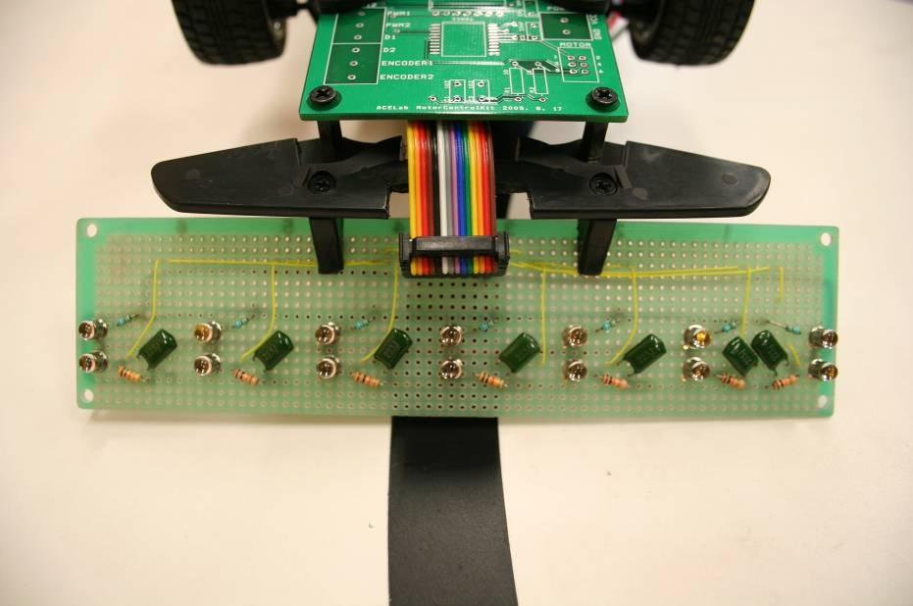

Figure 1. 센서부(하)

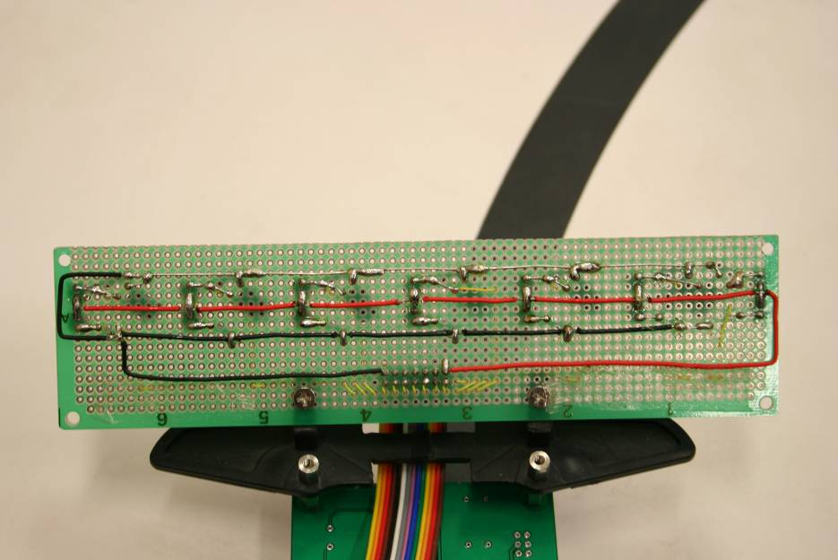

Figure 2. 센서부(상)

< 구동부 > - 엔코더를 사용하였을 경우 해당 부분을 반드시 확인 할 수 있어야 합니다.

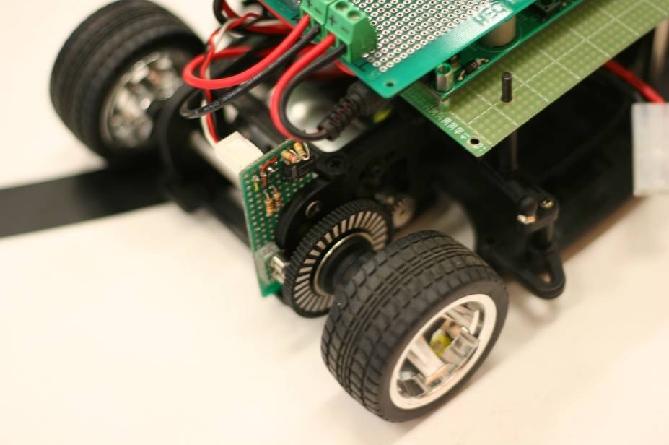

Figure 3. 구동부

< 조향부 > - Linkage 부분을 선명하게 확인 할 수 있어야 합니다.

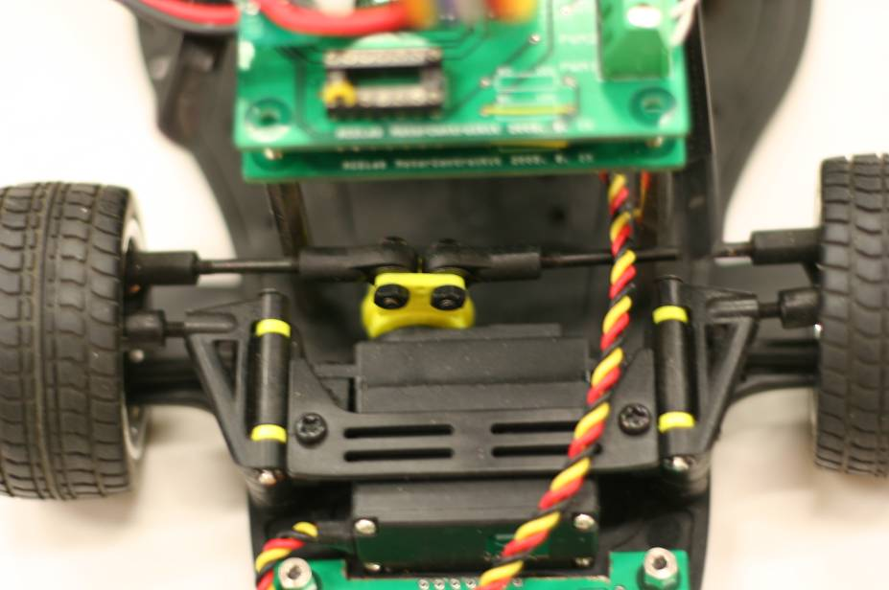

Figure 4. 조향부

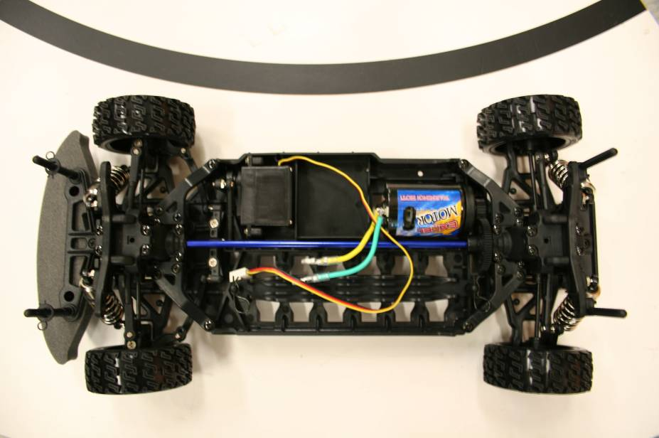

Figure 5. 전체 외관

2.2 소프트웨어 구성

2.2.1 소프트웨어 구성1

2.2.1.1 소프트웨어 구성 1-1

- 적용 알고리즘에 대한 내용을 서술합니다. (특히 Camera signal processing, Lane detecting , AEB(Autonomous emergency braking) 알고리즘에 대한 내용을 중심으로 작성해 주십시오.)

3. 주요 장치 이론 및 적용 방법

3.1 주제1

3.1.1 주제1-1

- 모형차를 설계하는 과정에서 적용한 창의적인 장치나 이론에 대한 내용을 서술합니다.

4. 결론 및 토의

4.1 주제1

4.1.1 주제1-1

- 제작과정을 통해 배운 점과 결론에 대한 토론 및 토의 내용을 서술합니다.

[첨부양식 1]

**전자 부품 목록**

|  |  |  |  |
| --- | --- | --- | --- |
| **제조사** | **부품명** | **수량** | **사용목적** |
|  |  |  |  |
|  |  |  |  |
|  |  |  |  |
|  |  |  |  |
|  |  |  |  |
|  |  |  |  |
|  |  |  |  |
|  |  |  |  |
|  |  |  |  |
|  |  |  |  |
|  |  |  |  |
|  |  |  |  |
|  |  |  |  |
|  |  |  |  |
|  |  |  |  |
|  |  |  |  |
|  |  |  |  |

[첨부양식 2]

**차체 변경 목록**

**\*변경 내용 및 변경 사유**

|  |  |
| --- | --- |
| **변경내용(사진 포함)** | **변경사유** |
| **(사진)** | 1. **변경사유** 2. **변경 근거 조항** |
| **(사진)** | 1. **변경사유** 2. **변경사유 근거 조항** |
| **(사진)** | 1. **변경사유** 2. **변경 근거 조항** |
| **(사진)** | 1. **변경사유** 2. **변경 근거 조항** |

*칸이 부족할 경우 칸을 추가하여 사용

* 검차 시 구별가능한 사진 포함

※ 보고서는 주어진 서식을 이용하되 15장 이내로 작성하여 주십시오.

※ 소스코드는 포함하지 마시고 따로 압축하여 제출하여 주십시오. (5MB 이내)

※ **보고서는 7월 3일(수요일)까지 제출**하십시오.